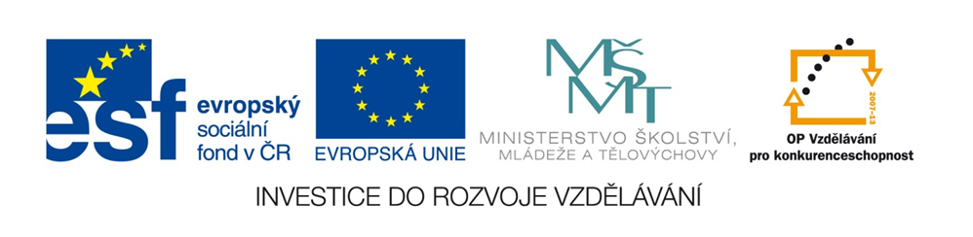

Události českých dějin - příchod Slovanů

Název školy: Základní škola a Mateřská škola Kokory
Číslo projektu: CZ.1.07/1.4.00/21.2149
Autor: Mgr. Šárka Vašinová
Datum: 2. 2. 2013
Název: VY_32_INOVACE_16_VL_ UDÁLOSTI ČESKÝCH DĚJIN – PŘÍCHOD
SLOVANŮ
Téma: České země v období příchodu Slovanů
Anotace: Vědomostní kvíz; na každou otázku kvíz nabízí výběr ze tří možností,
správné řešení je uvedeno v příloze
Věková skupina: 4. třída

Vzdělávací oblast: Člověk a jeho svět

Vzdělávací obor: Vlastivěda

Příloha: řešení
Zdroj materiálů: vlastní práce autora

Události českých dějin - příchod Slovanů – vědomostní kvíz
Vyber a označ vždy jen jednu ze tří nabízených odpovědí:
- Asi v 5. stol n. l. – v době stěhování národů - přicházejí na naše území kmeny Slovanů. První Slované byli
a) pastevci a zemědělci
b) lovci a sběrači
c) válečníci a dobyvatelé

- Slované se usadili v okolí vodních toků, stavěli domy z rákosu, proutí a ze dřeva. Nářadí měli také převážně ze dřeva. Navzájem si vyměňovali jeden druh zboží za druhý. Tomuto druhu obchodu se říká
a) peněžní obchod
b) výměnný obchod
c) zahraniční obchod

- První Slované vyznávali náboženství, ve kterém uctívali mnoho bohů (např. bůh Perun, bůh Veles, bůh Radegast). Bylo to náboženství
a) pohanské
b) křesťanské
c) buddhistické

- Příchodem Slovanů na naše území končí v našich dějinách období pravěku a začíná období nazývané
a) starověk
b) novověk
c) středověk

- Podle starých kronik přišel v 7. století n. l. na slovanská území kupec Sámo z Francké říše. V té době byli Slované napadeni kočovnými kmeny Avarů. Pod Sámovým vedením se Slovanům podařilo zvítězit nad Avary a Sámo byl zvolen panovníkem. Vznikl
a) Sámův kmenový svaz někdy označovaný jako Sámova říše
b) Sámovo panství
c) Velká Morava

- Po Sámově smrti
a) nastoupil do čela kmenového svazu jeho nejstarší syn
b) se kmenový svaz rozpadl
c) se panovníkem stal praotec Čech

- Po zániku Sámovy říše nastalo období ději trvající asi 150 let, o kterém nemáme žádné písemné zprávy. Vznikly historické pověsti, které jsou smyšlené. Víš, jak se jmenovaly tří dcery z pověsti O Krokovi:
a) Libuše, Liduše, Drahuše
b) Tazi, Květa, Ludmila
c) Kazi, Teta, Libuše

- Praotec Čech přivedl svůj kmen
a) pod horu Vyšehrad
b) pod horu Říp
c) pod Lysou horu

- Přemysl byl nazýván
a) Oráč
b) Kovář
c) Rolník

- Co pravil praotec Čech, když sestoupil z hory Říp?
a) Město vidím veliké, jehož sláva hvězd se bude dotýkat…
b)To je ta země zaslíbená, zvěře a ptáků plná, medem oplývající…
c) Lomikare, Lomikare, do roka a do dne zvu tě na Boží súd…

- Za vlády knížete Křesomysla se podle pověstí dostal Horymír do sporu se samotným knížetem. Ten odsoudil Horymíra k smrti. Horymír však přeskočil se svým koněm hradby tehdejšího knížecího hradu a trestu smrti tak unikl. Horymíra zachránil jeho kůň
a) Pegas
b) Šemík
c) Hrom

- U nás proslulá kniha Staré pověsti české, popisuje události z české historie.
Autorem je
a) Ivan Olbracht
b) František Palacký
c) Alois Jirásek

Zdroj materiálů: Autorem materiálů a všech jeho částí je Mgr. Šárka Vašinová.
Příloha

Řešení: 1a, 2b, 3a, 4c, 5a, 6b, 7c, 8b, 9a, 10b, 11b, 12c

Zdroj materiálů: Autorem materiálů a všech jeho částí je Mgr. Šárka Vašinová.

